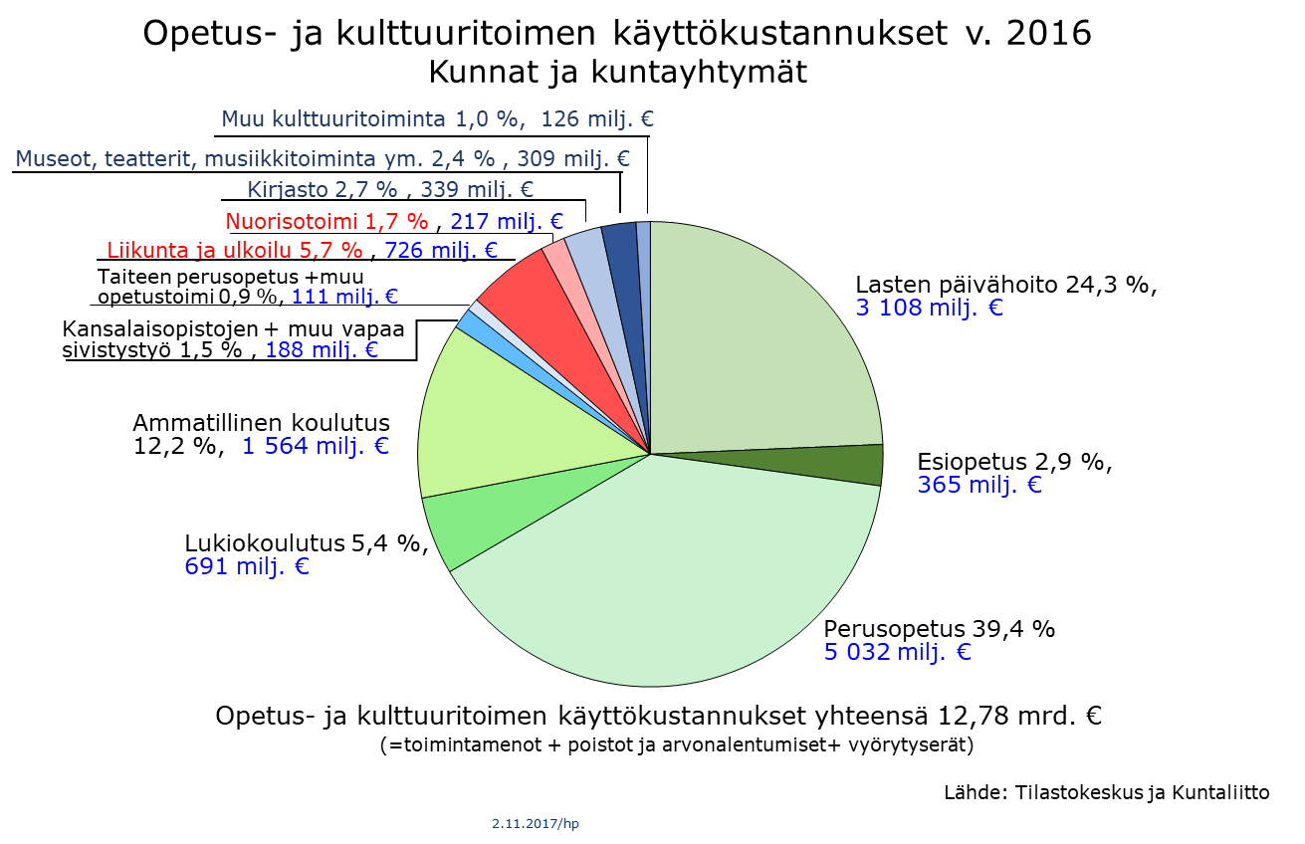
OPETUS- JA KULTTUURITOIMEN KÄYTTÖKUSTANNUKSET

Kuntien ja kuntayhtymien opetus- ja kulttuuritoimen käyttökustannukset olivat vuonna 2016 kaikkiaan 12,78 miljardia euroa. Tästä perusopetuksen käyttökustannukset opetus- ja kulttuuritoimen vuoden 2016 käyttökustannuksista olivat noin 40 prosenttia. Esiopetuksen osuus oli noin 3 prosenttia ja varhaiskasvatuksen osuus noin 24 prosenttia.
Ammatillisen koulutuksen käyttökustannusten osuus oli noin 12 prosenttia, kun taas lukiokoulutuksen ja myös liikunnan ja ulkoilun käyttömenojen osuudet olivat lähes yhtä suuret, alle 6 prosenttia.
Kirjastojen osuus käyttömenoista oli alle 3 prosenttia, taidelaitosten osuus 2,4 prosenttia ja muun kulttuuritoimen osuus 1 prosenttia opetus- ja kulttuuritoimen käyttömenoista. Taiteen perusopetus ja muu opetus esiintyivät myös noin 1 prosentin osuudella.

Nuorisotoimen sekä kansalaisopistojen ja muun vapaan sivistystyön osuudet olivat noin 1,5 prosenttiin kokonaiskustannuksista.

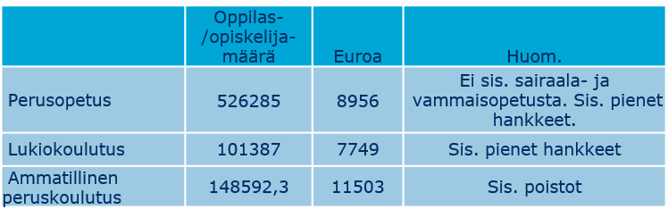
Opetushallituksen vuoden 2015 kustannusraporttien mukaan perusopetuksen käyttökustannukset oppilasta kohti olivat 8 956 euroa ja lukiokoulutuksen käyttökustannukset 7 749 euroa opiskelijaa kohti. Ammatillisen peruskoulutuksen käyttökustannukset olivat 11 503 euroa opiskelijaa kohti.

